NAČRT DELA ZA UČENCE 5. RAZREDA OŠ PRESTRANEK
Kontaktni podatki za učence in starše učencev 5. razreda
e- mail- liljana.bole@gmail.com ,tel. Štev. - 041 962 265, lahko tudi preko Vibra
Naloge boš prejemal vsak dan sproti za naslednji dan ( naloge, ki jih boš dobil v ponedeljek, boš naredil v torek…)
Pomagaš si lahko s portalom Radovednih pet, ki je brezplačno odprt za vse.
Priporočamo uporabo brskalnika Mozilla Firefox
Na googlu zapiši Radovednih pet in klikni na prvo izbiro. Odpre se ti stran https://www.radovednih-pet.si/predstavitev
Postopek prijave/registracije:
- Na izbranem portalu kliknite na gumb Prijava.
- Če ste že uporabnik portala, vnesite svoj e-naslov in geslo ter sledite navodilom. Učenci 5. razreda imate aktivacijske kode na škatlah, če pa teh podatkov nimate lahko vstopate tudi brez teh kod. Če na portal dostopate prvič, kliknite na polje Nimam še uporabniškega računa in vnesite zahtevane podatke. Tako se boste registrirali in ustvarili uporabniški račun.
3. Na portalu Radovednih-pet.si vas bodo vsa gradiva že čakala v vaši iZbirki.

Klikni na gumb 5.

Izberi in klikni na izbrani predmet.
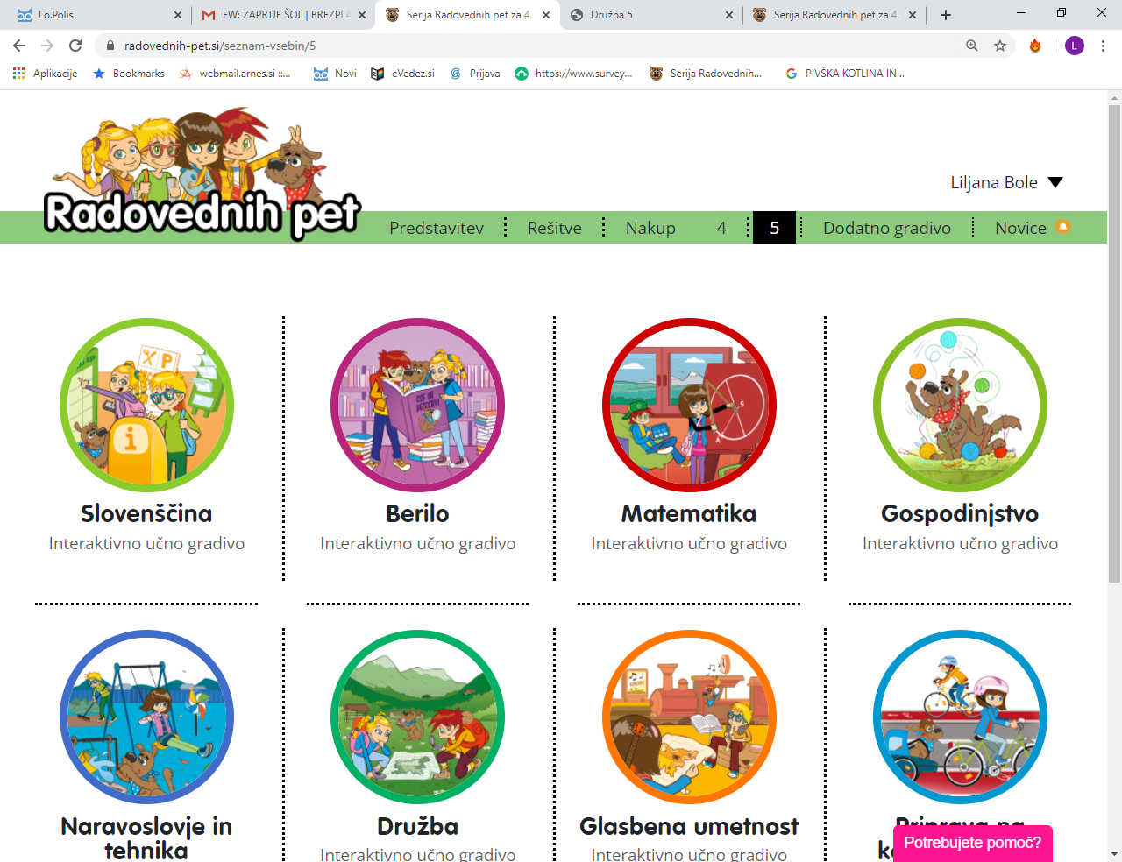
Levo so učbenik in samostojni delovni zvezki, desno pa interaktivno gradivo.
Klikneš na izbrano.

